27 марта на базе КГУ «ОШ № 1» прошло городское мероприятие "Лучший дефектолог и логопед", направленное на выявление и поощрение лучших специалистов в сфере коррекционной педагогики. В конкурсе приняли участие педагоги-дефектологи и логопеды из различных образовательных учреждений города.
Участники представили профессиональные портфолио, провели открытые занятия и мастер-классы, продемонстрировав высокий уровень профессионализма, творческий подход и современные методики работы с детьми с особыми образовательными потребностями. По итогам конкурсных испытаний были определены победители и призёры в номинациях "Лучший дефектолог" и "Лучший логопед".
Мероприятие прошло в теплой и поддерживающей атмосфере, способствующей обмену опытом и профессиональному развитию участников. Победители были награждены дипломами, памятными подарками и благодарственными письмами от администрации города.

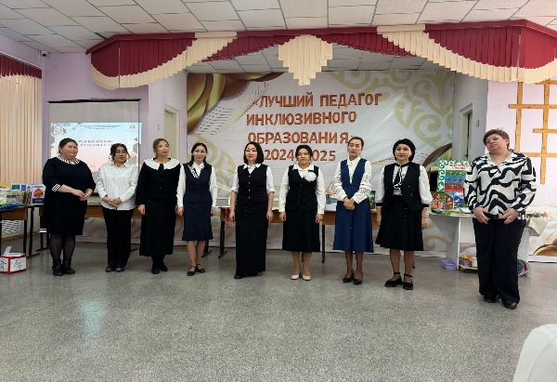 | 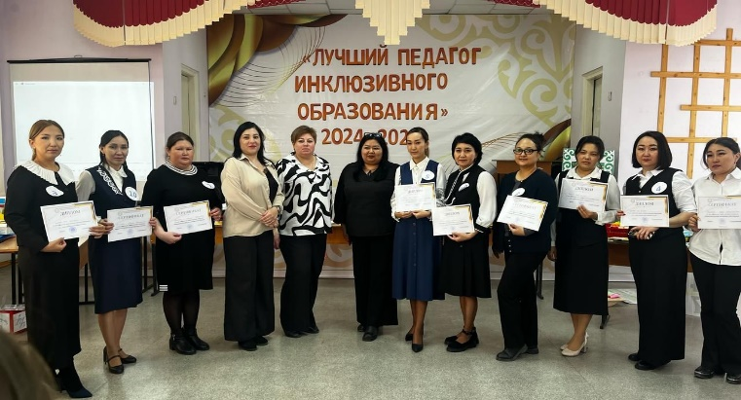
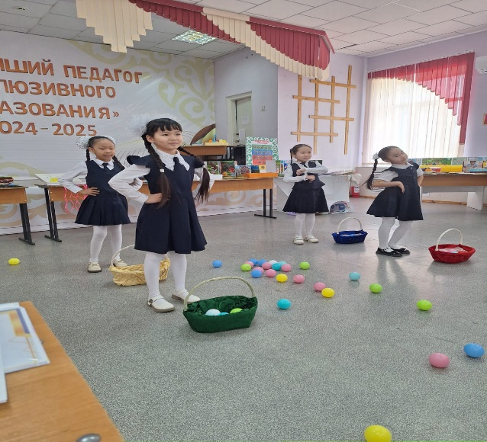 | 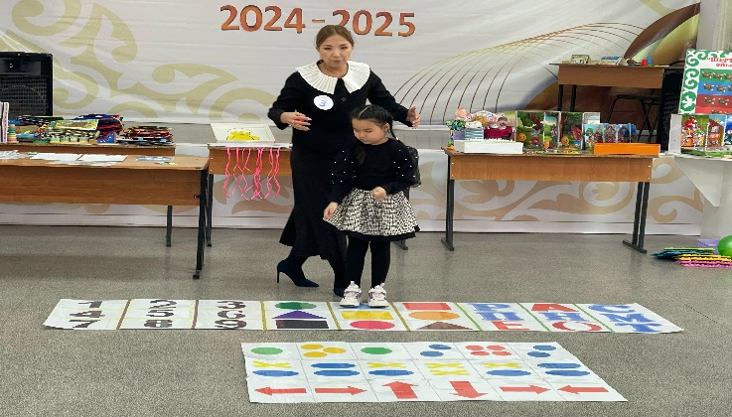
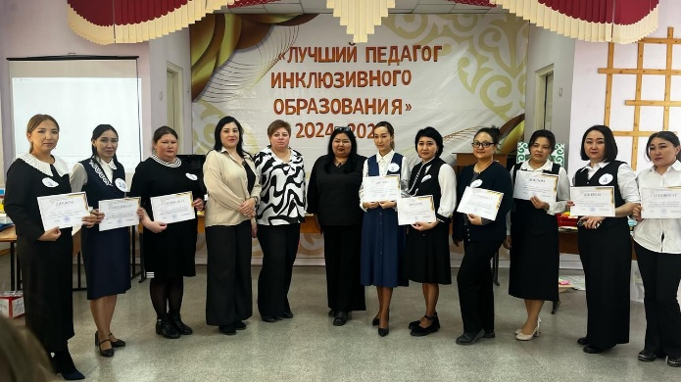 | 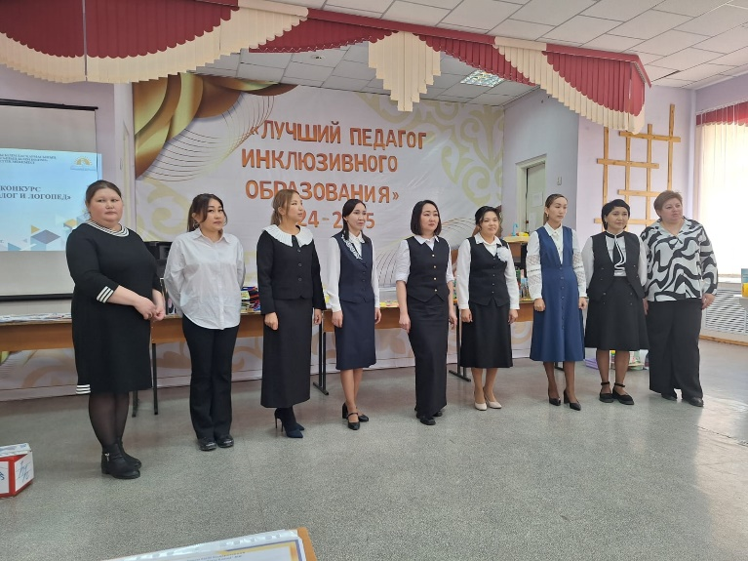
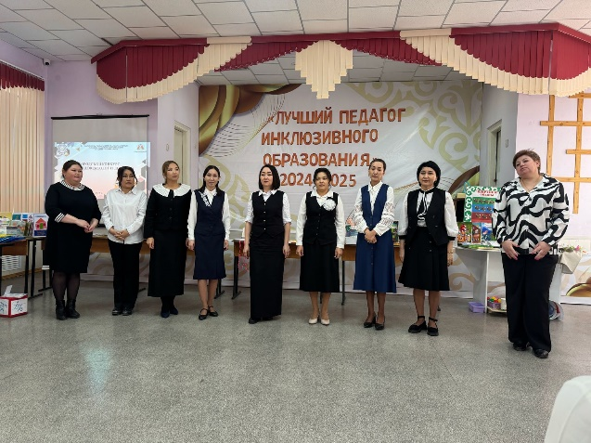 | 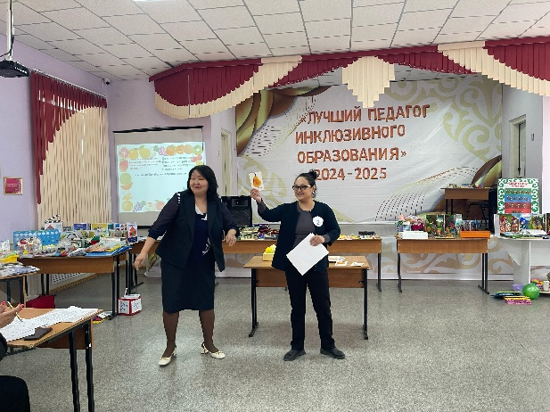
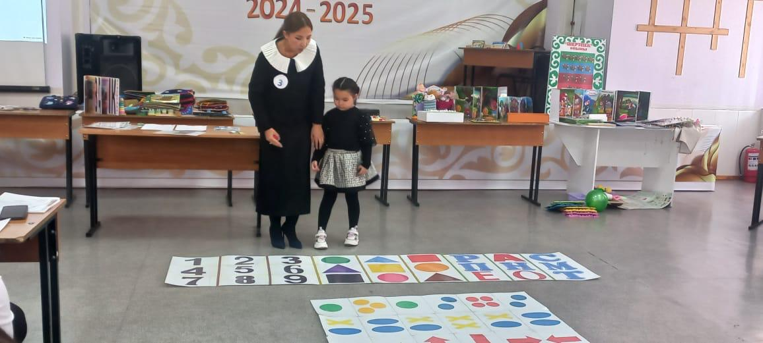 | 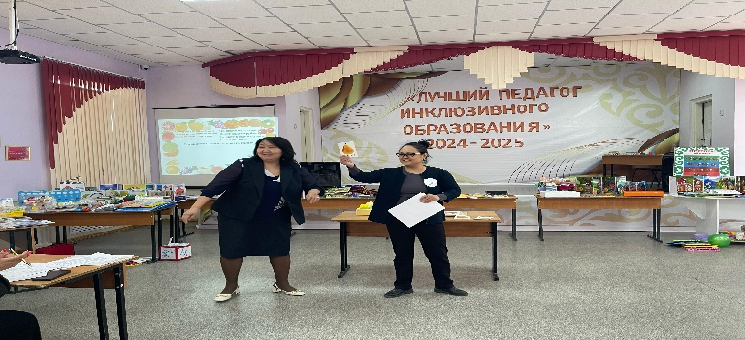
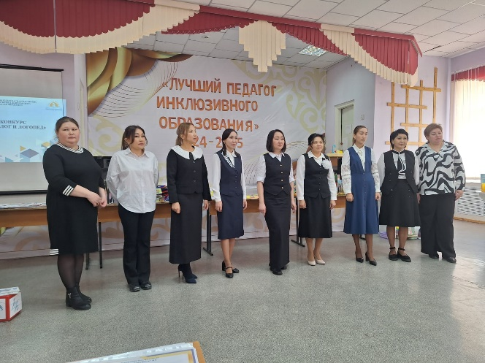 | 